山西大学附中高三年级12月月考 生物试卷
（考试时间80分钟，满分90分）
一、选择题（每题2分，共40分）
1．基因、遗传信息和密码子分别是指( )
①信使RNA上核苷酸的排列顺序 ②基因中脱氧核苷酸的排列顺序 ③DNA上决定氨基酸的三个相邻的碱基 ④信使RNA上决定氨基酸的3个相邻的碱基 ⑤转运RNA上一端的3个碱基 ⑥有遗传效应的DNA片段
A．⑤①③ B．⑥②④ C．⑤①② D．⑥③④
2．由n个碱基组成的基因，控制合成由1条多肽链组成的蛋白质，氨基酸的平均相对分子质量为a，则该蛋白质的相对分子质量最大为 （ ）
A.na/6 B.na/3-18（n/3-1） C.an-18（n-1） D.na/6-18（n/6-1）
3．已知某tRNA一端的三个碱基顺序是GAU，所转运的是亮氨酸，那么决定氨基酸的密码子是由下列哪个碱基序列转录而来的（ ）
A.GAT B.GAU C.CUA D.CTA
4. 一段信使RNA上有30个碱基，其中A和G有12个，转录出该信使RNA的一段DNA中的C和T的个数，以及翻译合成一条多肽链时脱去的水分子数分别是 （ ）
A.30个，10个 B.30个，9个 C.18个，9个 D.12个，10个
5．下列关于性染色体的叙述，正确的是( )
A.性染色体上的基因都可以控制性别 B.性别受性染色体控制而与基因无关
C.性染色体只存在于生殖细胞 D.女儿的性染色体必有一条来自父亲
6．抗维生素D佝偻病是伴X染色体显性遗传的一种遗传病，这种病的遗传特点之一是（ ）
A、男患者与女患者结婚，女儿正常
B、患者的正常子女不携带该患者传递的致病基因
C、男患者与正常女子结婚，子女均正常
D、女患者与正常男子结婚，其儿子正常女儿患病
7.右图是A、B两个家庭的色盲遗传系谱图，这两个家庭由于某种原因调换了一个孩子，请确定调换的两个孩子是 （ ）
A、1和3 B、2和6 C、2和5 D、2和4
8．一对夫妇，女方的父亲患血友病，本人患白化病；男方的母亲患白化病，本人正常，预计他们所生子女患病的几率是 （ ）
A．1/2 B．1/8 C．3/8 D．5/8
9．一个细胞中染色体数为2N，下图此种细胞有丝分裂后期的染色体数为 a ，减数分裂第
二次分裂后期的染色体数为 a/，染色单体数为b，DNA分子数为c的图示中，属于有丝分裂后期和减数第二次分裂后期的分别是（ ）
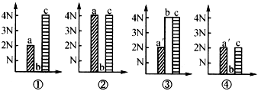

A．①和② B．②和③ C．①④ D．②④
10．假说—演绎法是现代科学研究中常用的方法，包括“提出问题、作出假设、验证假说、得出结论”四个基本环节。利用该方法，孟德尔发现了两个遗传规律。下列关于孟德尔的研究过程的分析不正确的是（ ）
A．提出问题是建立在纯合亲本杂交和F1自交两组豌豆遗传实验基础上的
B．孟德尔所作假设的核心内容是“性状是由遗传因子控制的”
C．为了验证作出的假设是否正确，孟德尔设计并完成了测交实验
D．孟德尔发现的遗传规律可以解释有性生殖生物中的一切遗传现象
11．西葫芦是一种雌雄异花同株的植物，其皮色性状中的黄皮基因（M）对绿皮基因（m）为显性，但有白皮显性基因（W）存在时，基因M和m都不能表达。已知这两对等位基因独立遗传，下列叙述正确的是（ ）
A．西葫芦皮色能稳定遗传的植株的基因型共有5种
B．基因型为mmW＿西葫芦由于没有M基因，所以表现为白色
C．基因型为Mmww与基因型为mmWw的植株测交，后代有3种表现型
D．基因型为MmWw的西葫芦个体自交，后代表现型比例为9︰3︰4
12．下图是某果蝇细胞染色体组成示意图。该细胞通过一次减数分裂后形成的子细胞类型是 （ ）
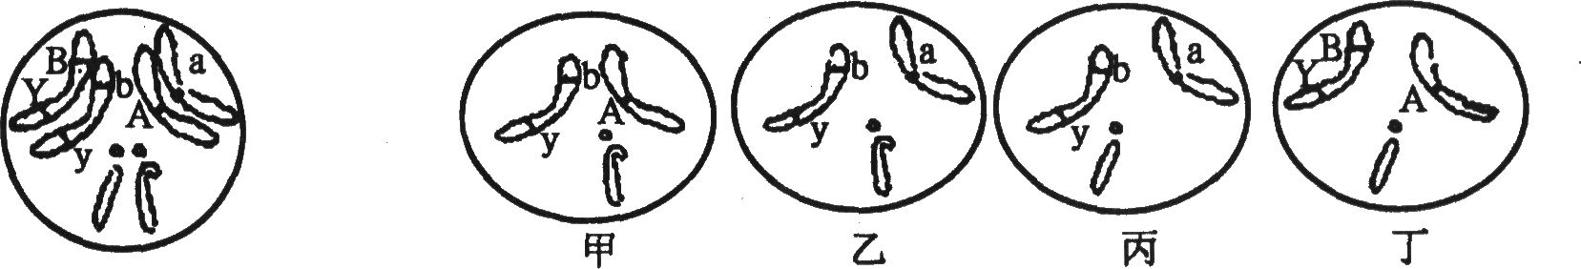
A．甲和甲 B．甲和乙 C．乙和丙 D．乙和丁
13．基因型为aabbcc的桃子重120克，每产生一个显性等位基因就使桃子增重15克，故AABBCC桃子重210克。甲桃树自交，F₁每桃重150克。乙桃树自交，F1每桃重120～180克。甲乙两树杂交，F₁每桃重135～165克。甲、乙两桃树的基因型可能是（ ）
A．甲AAbbcc，乙aaBBCC B．甲AaBbcc，乙aabbCC
C．甲aaBBcc，乙AaBbCC D．甲AAbbcc，乙aaBbCc
14.已知豌豆种皮灰色（G）对白色（g）为显性，子叶黄色（Y）对绿色（y）为显性。如以基因型ggyy的豌豆为母本，与基因型GgYy的豌豆杂交，则母本植株所结子粒的表现型（ ）
A.全是灰种皮黄子叶
B.灰种皮黄子叶、灰种皮绿子叶、白种皮黄子叶、白种皮绿子叶
C.全是白种皮黄子叶
D.白种皮黄子叶、白种皮绿子叶
15．在荧光显微镜下观察被标记的某动物的睾丸细胞，等位基因A、a被分别标记为红、黄色，等位基因B、b被分别标记为蓝、绿色。①③细胞都处于染色体向两极移动的时期。不考虑基因突变和交叉互换，下列有关推测合理的是 （ ）
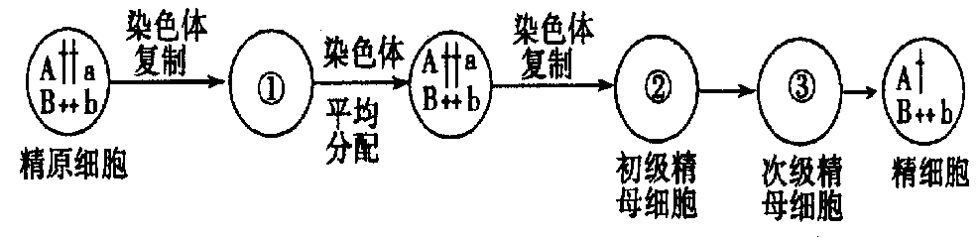

A．①时期的细胞中向每一极移动都有红、黄、蓝、绿色荧光点，各2个
B．③时期的细胞中向每一极移动都有红、黄、蓝、绿色荧光点，各1个
C．②时期的初级精母细胞中都有红、黄、蓝、绿色荧光点，各2个
D．图中精细胞产生的原因是减数第一次分裂或减数第二次分裂过程异常
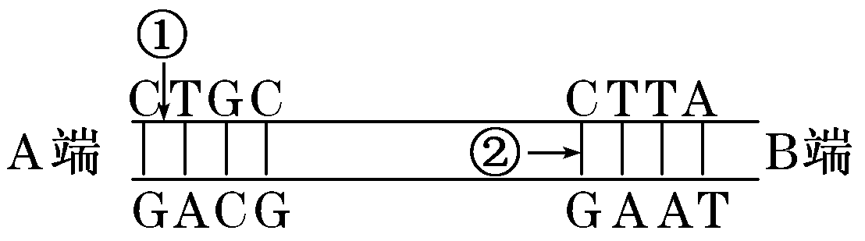
16．如图为真核细胞内某基因(15N标记)的结构示意图，该基因全部碱基中A占20%。下列说法正确的是 （ ）
A．该基因一定存在于干细胞内的染色体DNA上
B．该基因的一条核苷酸链中(C＋G)/(A＋T)为3∶2
C．DNA解旋酶只作用于①部位，限制性核酸内切酶只作用于②部位
D．将该基因置于¹⁴N培养液中复制3次后，含¹⁵N的DNA分子占1/8
17.基因型为BBBbDDdd的某生物，其体细胞的染色体组成为 （ ）

A B C D

18．某研究人员模拟赫尔希和蔡斯关于噬菌体侵染细菌实验，进行了如下实验：①用32P标记的噬菌体侵染未标记的细菌；②用未标记的噬菌体侵染35S标记的细菌；③用15N标记的噬菌体侵染未标记的细菌。一段时间后进行离心，检测到放射性存在的主要部位依次是 （ ）
A．沉淀、上清液、沉淀和上清液 B．沉淀、沉淀、沉淀和上清液
C．沉淀、上清液、沉淀 D．上清液、上清液、沉淀和上清液
19.下列关于染色体组的叙述正确的是 （ ）
A．染色体组内不存在同源染色体 B．配子中全部染色体构成一个染色体组
C．人的一个染色体组含24条染色体 D．单倍体的体细胞中只含有一个染色体组
20．科学家做了两项实验：（1）用适当浓度的生长素溶液处理未授粉的番茄花蕾子房，发育成无籽番茄。（2）用四倍体与二倍体西瓜杂交，获得三倍体西瓜株，给其雌蕊授二倍体花粉，子房发育成无籽西瓜。下列有关叙述正确的是 （ ）
A.上述无籽番茄性状能遗传
B.若取无籽番茄植株进行无性繁殖，长成的植株所结果实中有种子
C.上述无籽西瓜进行无性繁殖，长成的植株所结果实中有种子
D.若取上述无籽西瓜进行无性繁殖，长成的植株子房壁细胞含有四个染色体组

二、非选择题
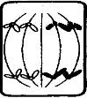
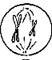
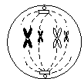
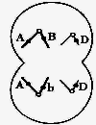
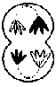
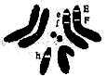
1.（9分）下列甲、乙、丙图分别是一些二倍体生物细胞的染色体组成和分裂过程中物质或结构变化的相关模式图。请分析回答：
时间
每条染色体
上DNA含量
1
2
A
B
C
D
E
b
① ② ③
④ ⑤ ⑥
图甲 图乙 图丙
2
4
8
a c
数量（个）
①
②
（1）图甲的①—⑥中，细胞结构显著不同于其他细胞的是 _____ ；处于有丝分裂中期的细胞是图 __________ ；含有一个染色体组的细胞是图 ________ ；图③分裂产生的子细胞名称是 _________ 。
（2）如果图丙中①→②完成了图乙中AB段的变化，则图丙a、b、c中表示染色体的是 ____________ 。图甲中细胞④产生的子细胞内，a、b、c的数量分别为 。
（3）图甲⑤中存在的等位基因是 ______ ，造成这一结果的可能原因有 __________________________________ 。
（4）某种抗癌药物能专一性地与DNA聚合酶发生不可逆结合。动物实验中，动物服用该种抗癌药物后其癌细胞将在图乙中的 _____________ 段受阻。
2．（7分）小鼠体色由位于常染色体上两对基因决定，A基因决定黄色，R基因决定黑色，A、R同时存在则皮毛呈灰色，无A、R则呈白色。一灰色雄鼠和一黄色雌鼠交配，F₁代表现型及其比例为：3/8黄色小鼠、3/8灰色小鼠、1/8黑色小鼠、1/8白色小鼠。试问：
（1）亲代中，灰色雄鼠的基因型为____________，黄色雌鼠的基因型为____________。
（2）让F₁的黑色雌、雄小鼠交配，则理论上F₂黑色个体中纯合子的比例为___________。
（3）若让F₁中的灰色雌、雄小鼠自由交配，得到的F₂中体色的表现型应为____________，黄色雌鼠的基因型是____________，黄色雌鼠的概率应为____________。
（4）若小鼠的另一性状由另外的两对等位基因（B和b、F和f）决定，且遵循自由组合定律。让基因型均为BbFf的雌、雄鼠相互交配，子代出现四种表现型，比例为6︰3︰2︰1。请对比例6︰3︰2︰1的产生原因做出合理解释：__________________________________。
3．（11分）研究表明，在果蝇中，性别不仅由性染色体决定，还与X染色体的条数有关，只有两个X染色体才能产生足够的雌性化信号，从而使胚胎朝雌性方向发展。
（1）白眼雌果蝇（X^{b}X^{b}）和红眼雄果蝇（X^{B}Y）交配后代的基因型为____________，表现型分别为________________。
（2）大量的观察发现，白眼雌果蝇（X^{b}X^{b}）和红眼雄果蝇（X^{B}Y）杂交所产生的子一代中，2000－3000只子代红眼雌果蝇中会出现一只白眼雌果蝇，同样在2000－3000只子代白眼雄果蝇中会出现一只红眼雄果蝇。
①对这种现象的合理解释是：此果蝇卵原细胞减数分裂过程中，在2000－3000个细胞中，有一次发生了差错，因而产生了___________ 或______________的两种异常卵细胞，它们与正常精子结合受精后发育成例外的白眼雌果蝇和红眼雄果蝇。例外的白眼雌果蝇和红眼雄果蝇的基因型分别为________、________。
②为验证上述解释，有人提出如下实验思路，请根据实验思路预期实验结果。
实验思路：取例外果蝇的体细胞制作有丝分裂装片，在光学显微镜下找出处于中期的细胞，观察_______________的数目和类型。
预期实验结果：
在白眼雌果蝇的装片中可观察到_____________________；
在红眼雄果蝇的装片中可观察到_____________________。
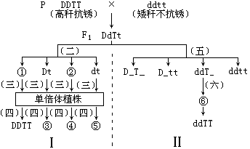
4． （15分）现有两纯种小麦，一纯种小麦性状是高秆（D），抗锈病（T）；另一纯种小麦的性状是矮秆(d)，易染锈病(t)（两对基因独立遗传）。育种专家提出了如图I、II两种育种方法以获得小麦新品种，问：
（1）要缩短育种年限，应选择的方法 ，该方法称 。方法II所示的育种方法是 。
（2）图中①和④的基因组成分别为 和 ；
（3）（二）过程中，D和d的分离发生在 （时期），（三）过程获得的植株往往表现为 等特点；（四）过程使用的药剂可使染色体数目加倍，原因是 __________。
（4）方法II一般从F₁经（五）过程后开始选种，这是因为 。
（五）过程产生的抗倒伏抗锈病植株中的纯合体占 ，若要在其中选出最符合生产要求的新品种，最简便的方法是 ，让F₁按该方法经（五）（六）过程连续进行2代，则⑥中符合生产要求的能稳定遗传的个体占 。
（5）如将方法I中获得的③⑤植株杂交，再让所得到的后代自交，则后代基因型及比例为 。
（6）图示的两种育种方法都以亲本杂交开始，这样做的目的是使两个亲本中控制优良性状的基因集中在F₁体细胞内，继而F₁产生配子时同源染色体的 分离的同时， 自由组合。
5.（8分）牧草中，白花三叶草有两个稳定遗传的品种，叶片内含氰（HCN）和不含氰的。经调查研究发现，该植物叶片内的氰化物是经过下列生化途径产生的，并查明这两个基因D（d）、H（h）位于两对不同的同源染色体上。

（1）现用不含氰的能稳定遗传的白花三叶草品系杂交，若F1全部是含氰（有剧毒），则
F1两亲本的基因型为_____________________，F1自交所得的F2的表现型及其比例为________________。
（2）有人做了如下一个实验，将F2中产氰的植物叶片提取液除去氰后分别加入含氰糖苷
和氰酸酶，结果都能在反应物中提取到氰，如果对F2中不含氰的类型也进行上述实验，那么可根据实验现象来推断F2的基因型，其方法如下：
①若____________________________________________________________________，则该
叶片提取液来自基因型为ddHH或________________的F2植株。
②若____________________________________________________________________，则该叶片提取液来自基因型为Ddhh或________________的F2植株。
③若____________________________________________________________________，则该叶片提取液来自基因型为ddhh的F2植株。

 |  |  |  |  |  |  |  |  |  |  | 山西大学附中高三年级12月月考 生物答题纸
 |  |  |  |  | 学校 |  |  |  |  |  |  |  |  |  |  |  |  |  | 准考证号 |  |  |  |  |  |  |  |  |  |  |  |  |  |  |  |  |  |  |  |  |  | 注 意 事 项  1、填涂时用2B铅笔将选中项涂满涂黑，黑度以盖住框内字母和数字为准。  2、答题内容不得超过准定的框外。  3、请注意题号顺序。  4、修改时用橡皮擦擦试干净。保持答题卡整洁，不要折叠、弄破。
 |  |  |  |  | 班级
 |  |  |  |  |  |  |  |  |  |  |  |  |  |  |  |  |  |  | [ 0 ] |  | [ 0 ] |  | [ 0 ] |  | [ 0 ] |  | [ 0 ] |  | [ 0 ] |  | [ 0 ] |  | [ 0 ] |  | [ 0 ] |  | [ 0 ]
 |  |  |  |  | 姓名 |  |  |  |  |  |  |  |  |  |  |  |  |  | [ 1 ] |  | [ 1 ] |  | [ 1 ] |  | [ 1 ] |  | [ 1 ] |  | [ 1 ] |  | [ 1 ] |  | [ 1 ] |  | [ 1 ] |  | [ 1 ]
 |  |  |  |  |  |  |  |  |  |  |  |  |  |  |  |  |  |  | [ 2 ] |  | [ 2 ] |  | [ 2 ] |  | [ 2 ] |  | [ 2 ] |  | [ 2 ] |  | [ 2 ] |  | [ 2 ] |  | [ 2 ] |  | [ 2 ]
 |  |  |  |  | 考场 |  |  |  |  |  |  |  |  |  |  |  |  |  | [ 3 ] |  | [ 3 ] |  | [ 3 ] |  | [ 3 ] |  | [ 3 ] |  | [ 3 ] |  | [ 3 ] |  | [ 3 ] |  | [ 3 ] |  | [ 3 ]
 |  |  |  |  |  |  |  |  |  |  |  |  |  |  |  |  |  |  | [ 4 ] |  | [ 4 ] |  | [ 4 ] |  | [ 4 ] |  | [ 4 ] |  | [ 4 ] |  | [ 4 ] |  | [ 4 ] |  | [ 4 ] |  | [ 4 ]
 |  |  |  |  | 座位号 |  |  |  |  |  |  |  |  |  |  |  |  |  | [ 5 ] |  | [ 5 ] |  | [ 5 ] |  | [ 5 ] |  | [ 5 ] |  | [ 5 ] |  | [ 5 ] |  | [ 5 ] |  | [ 5 ] |  | [ 5 ]
 |  |  |  |  |  |  |  |  |  |  |  |  |  |  |  |  |  |  | [ 6 ] |  | [ 6 ] |  | [ 6 ] |  | [ 6 ] |  | [ 6 ] |  | [ 6 ] |  | [ 6 ] |  | [ 6 ] |  | [ 6 ] |  | [ 6 ] |  |  |  | 缺考  标记 |  |  |  | [ 0 ]  （考生禁涂）
 |  |  |  |  | 填涂要求 |  |  |  | 正确填涂 |  |  |  |  |  |  |  |  |  | [ 7 ] |  | [ 7 ] |  | [ 7 ] |  | [ 7 ] |  | [ 7 ] |  | [ 7 ] |  | [ 7 ] |  | [ 7 ] |  | [ 7 ] |  | [ 7 ]
 |  |  |  |  |  |  |  |  |  |  |  |  |  |  |  |  |  |  | [ 8 ] |  | [ 8 ] |  | [ 8 ] |  | [ 8 ] |  | [ 8 ] |  | [ 8 ] |  | [ 8 ] |  | [ 8 ] |  | [ 8 ] |  | [ 8 ] |  |  |  | 试卷类型 |  |  |  |  |  |  |  | [ A ]
 |  |  |  |  |  |  |  |  |  |  |  |  |  |  |  |  |  |  | [ 9 ] |  | [ 9 ] |  | [ 9 ] |  | [ 9 ] |  | [ 9 ] |  | [ 9 ] |  | [ 9 ] |  | [ 9 ] |  | [ 9 ] |  | [ 9 ] |  |  |  |  |  |  |  |  |  |  |  | [ B ]
 |  |  |  |  | 选 择 题
 |  |  |  |  | 1 |  | 2 |  | 3 |  | 4 |  | 5 |  | 6 |  | 7 |  | 8 |  | 9 |  | 10 |  | 11 |  | 12 |  | 13 |  | 14 |  | 15 |  | 16 |  | 17 |  | 18 |  | 19 |  | 20 |  | 21 |  | 22 |  | 23 |  | 24 | 25
 |  |  |  |  | [ A ] |  | [ A ] |  | [ A ] |  | [ A ] |  | [ A ] |  | [ A ] |  | [ A ] |  | [ A ] |  | [ A ] |  | [ A ] |  | [ A ] |  | [ A ] |  | [ A ] |  | [ A ] |  | [ A ] |  | [ A ] |  | [ A ] |  | [ A ] |  | [ A ] |  | [ A ] |  | [ A ] |  | [ A ] |  | [ A ] |  | [ A ] | [ A ]
 |  |  |  |  | [ B ] |  | [ B ] |  | [ B ] |  | [ B ] |  | [ B ] |  | [ B ] |  | [ B ] |  | [ B ] |  | [ B ] |  | [ B ] |  | [ B ] |  | [ B ] |  | [ B ] |  | [ B ] |  | [ B ] |  | [ B ] |  | [ B ] |  | [ B ] |  | [ B ] |  | [ B ] |  | [ B ] |  | [ B ] |  | [ B ] |  | [ B ] | [ B ]
 |  |  |  |  | [ C ] |  | [ C ] |  | [ C ] |  | [ C ] |  | [ C ] |  | [ C ] |  | [ C ] |  | [ C ] |  | [ C ] |  | [ C ] |  | [ C ] |  | [ C ] |  | [ C ] |  | [ C ] |  | [ C ] |  | [ C ] |  | [ C ] |  | [ C ] |  | [ C ] |  | [ C ] |  | [ C ] |  | [ C ] |  | [ C ] |  | [ C ] | [ C ]
 |  |  |  |  | [ D ] |  | [ D ] |  | [ D ] |  | [ D ] |  | [ D ] |  | [ D ] |  | [ D ] |  | [ D ] |  | [ D ] |  | [ D ] |  | [ D ] |  | [ D ] |  | [ D ] |  | [ D ] |  | [ D ] |  | [ D ] |  | [ D ] |  | [ D ] |  | [ D ] |  | [ D ] |  | [ D ] |  | [ D ] |  | [ D ] |  | [ D ] | [ D ]
 |  |  |  |  | 非 选 择 题
1.（9分）
（1） ____ ； _____ ； ______ ； ___ ______ 。
（2） _____。 。
（3） ______ ， ______ ____________________________ 。
（4） _______。
2．（7分）
（1）_________ ___， ______ 。
（2）________ 。
（3）_________ _， _________ ___， ______。
（4）_____ __________________________ ___。

 |  |  |  |  | 第1页（共4页）
3．（11分）
（1）________ ____， ________ _ _______。
（2）①___ ________ 或________ ______ ______ __、______ __。
②________ ______。
_______________ ______；___________ __________。
4．（15分）
（1） ， 。 。
（2） ；
（3） ， ； __________。
（4） 。 ， ， 。
（5） 。
（6） ， 。
5.（8分）
（1）_____________________， ______ __________。
（2）
①若___________________ ___________________ ___ __ ，
______ __。
②若_________________________________________ ___ ，
___ ____。
③若_______________ _____________________________________________________。

第2页 （共4页）

选择题
1-5 B D A B D 6-10 B C D D D 11-15A D D D C B 16-20 B B B A B
非选择题
1.（1）② ① ④ 次级精母细胞（共4分）
（2）a 2、0、2
（3）B、b 基因突变或在四分体时期曾经发生互换
（4）AB（1分）
2.（1）AaRr Aarr
（2）1/3
（3）黄色：灰色：黑色：白色（顺序可以颠倒） AArr、Aarr 1/9
（4）其中有一对基因存在显性纯合致死现象，导致比例由9:3:3:1变为6:3:2:1
3.（1）X^{b}Y X^{B}X^{b} 白眼雄蝇，红眼雌蝇
（2）①含两个X染色体 不含X染色体 X^{b}X^{b}Y OX^{B} ② 性染色体或X染色体
实验预期：性染色体组成为XXY； 性染色体组成中只有一条X染色体。
4.（1）I；单倍体育种；杂交育种
（2）DT ；ddTT
（3）减I后期； 弱小，高度不育；抑制纺锤体的形成
（4）F₁自交后发生性状分离；1/3；自交；1/2
（5）DDtt ：Ddtt ：ddtt ＝ 1 ：2 ：1
（6）等位基因；非同源染色体的非等位基因
5.(1) DDhh和ddHH (2分) 叶片内含氰:叶片内不含氰=9:7
(2)
①向该提取液中加入含氰糖苷，反应物中能提取到氰，而加入氰酸酶后，反应物中提取不到氰 ddHh(1分)
②向该提取液中加入含氰糖苷，反应物中不能提取到氰，而加入氰酸酶后，反应物中能提取到氰 DDhh(1分)
③向该提取液中分别加入含氰糖苷和氰酸酶，反应物中都不能提取到氰。

